SEQUÊNCIa DIDÁTICA 2

ADIÇÃO E SUBTRAÇÃO DE NÚMEROS NATURAIS

Unidade temática
Números

Objetos de conhecimento
Procedimentos de cálculo (mental e escrito) com números naturais: adição e subtração.
Construção de fatos fundamentais da adição, subtração e multiplicação.

Habilidades
(EF03MA05) Utilizar diferentes procedimentos de cálculo mental e escrito para resolver problemas significativos envolvendo adição e subtração com números naturais.

Com foco em:
- Realização de adição e subtração com o ábaco.
- Desenvolvimento de estratégias de cálculo mental.
- Utilização de cálculos por estimativa e da calculadora para validar as operações de adição e subtração.

Livro do Estudante
Unidade 2 – Adição e subtração
Páginas 38 e 39, que abordam estratégias de cálculo mental e por estimativa.

Quantidade estimada de aulas
3 aulas (de 40 a 50 minutos cada uma).

Aula 1

Conteúdo
Adição e subtração com o ábaco.

Recursos
- Ábaco (um para cada dupla de alunos).
- Caderno.

Obs.: Caso não haja ábacos à disposição, será necessário confeccioná-los. Para isso, serão necessários os seguintes recursos:

- Caixas de ovo de 12 unidades (um para cada dupla).
- Palitos de churrasco (quatro para cada ábaco).
- Miçangas.
- Papel, cola, tesoura e caneta.

Orientações gerais
- Providencie com antecedência um ábaco (preferencialmente, o ábaco aberto) para cada dupla de alunos. Caso não tenha à disposição esse recurso, é possível confeccioná-lo, conforme modelo abaixo.
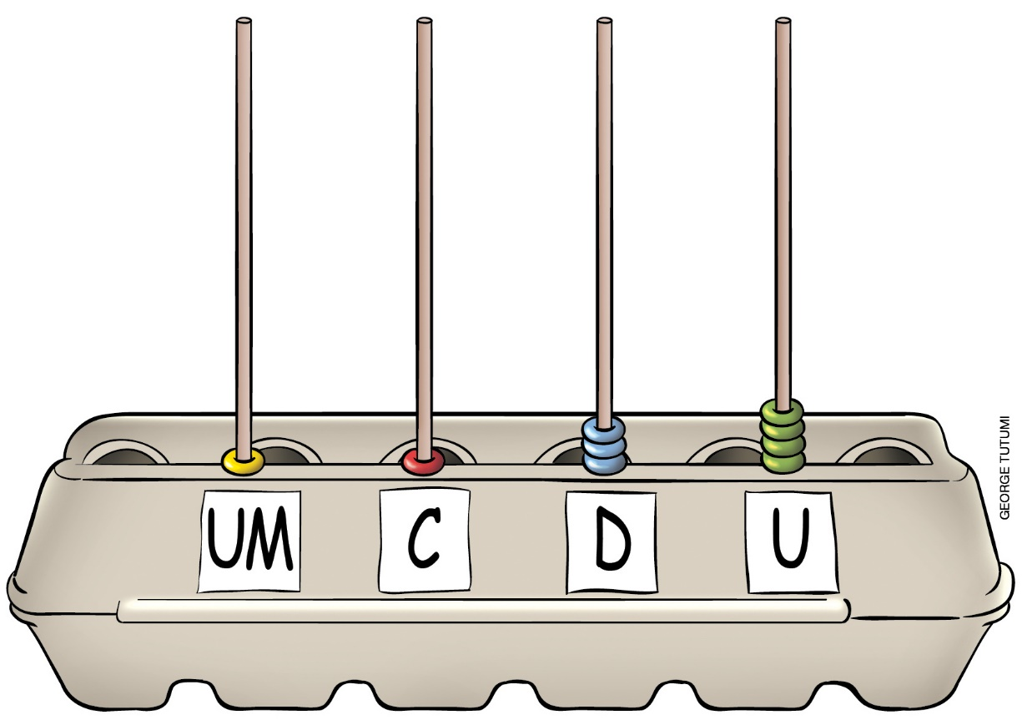

- Converse com os alunos sobre como utilizar o material, o valor posicional de cada pino (palito), o valor que cada elemento de contagem (por exemplo, miçangas, no caso do ábaco feito manualmente) assume dependendo da posição que ocupa, e assim por diante. É fundamental que os alunos compreendam que cada pino representa uma ordem diferente e façam essa associação com o princípio do valor posicional do sistema de numeração decimal. Relembre que em cada pino só podem ser colocados 9 elementos de contagem e, caso haja 10 elementos, eles devem ser trocados por outro, que deve ser colocado no pino seguinte.
- Retome a representação de alguns números, solicitando que eles representem no ábaco os números 128, 507 e 1 024. Observe atentamente as respostas dos alunos, em especial se eles percebem como devem representar o zero no ábaco (com a ordem vazia). Peça a representação de outros números, caso necessário.
- Solicite que eles realizem as seguintes operações com o auxílio do ábaco, registrando no caderno os resultados encontrados:
a) 257 + 42
b) 187 – 63
c) 514 + 324
d) 618 – 405

- Circule pela sala e observe como os alunos estão realizando as operações. Se necessário, oriente-os a como representar o primeiro número no ábaco e como proceder para realizar a operação, acrescentando ou tirando as argolas (ou miçangas) em cada pino.
- Em seguida, solicite a eles que realizem no caderno essas operações utilizando o algoritmo usual. Após realizarem o cálculo, devem comparar o resultado obtido com o encontrado no ábaco. Caso os resultados encontrados sejam diferentes, auxilie-os a refazer as operações novamente tanto com o ábaco quanto com o algoritmo usual.
- Se julgar necessário e houver tempo, proponha a prática de outras adições e subtrações.

Aula 2

Conteúdo específico
Procedimentos de cálculo mental para adição e subtração.

Recursos
- Página 38, que aborda estratégias de cálculo mental.
- Tiras de papel (pelo menos 5 para cada trio de alunos, com sugestões de operações de adição e subtração com números de até três algarismos).

Orientações gerais
- Providencie antecipadamente tiras de papel (pelo menos 5 para cada trio) com operações de adição e subtração com números de até três algarismos, para realizar uma atividade em grupo cujo objetivo é usar estratégias de cálculo mental. Veja algumas sugestões, que podem ser adaptadas de acordo com sua turma:
a) 100 + 100 + 100 = 300
b) 50 + 30 = 80
c) 205 – 105 = 100
d) 139 + 11 = 150
e) 55 + 40 = 95
f) 85 – 35 = 50
g) 89 + 11 = 100
h) 305 – 200 = 105
i) 300 + 500 + 100 = 900
j) 31 – 11 = 20
- Antes de propor a atividade, realize com os alunos as atividades da página 38 do Livro do Estudante, que abordam o deslocamento dos números na reta numérica para a construção de fatos básicos da adição e da subtração e auxiliam na estratégia de cálculo mental. Circule pela sala sanando eventuais dúvidas.
- Em seguida, organize os alunos em trios para realizar um jogo e explique que você vai entregar algumas tirar de papel e eles terão como objetivo realizar as operações utilizando estratégias de cálculo mental.
- Antes de distribuir as tiras, oriente os alunos a decidir, nos trios, quem será o árbitro da vez. Os outros dois serão os jogadores.
- Distribua aos árbitros de cada trio cinco tiras de papel com as operações.
- O árbitro deve ler a operação em voz alta e dizer “Valendo!”. Os jogadores devem elaborar uma estratégia de cálculo mental para tentar resolver a operação. Ganha o ponto aquele que acertar o resultado e explicar qual foi a estratégia usada, que deverá ser validada pelo árbitro. Vence o jogo aquele que acertar o maior número de operações.
- Após terminar uma rodada, os grupos devem revezar a posição de árbitro e, em seguida, trocar as tiras de papel entre si, iniciando novamente o jogo.
- Por fim, faça uma roda de conversa, pedindo que os alunos socializem as estratégias empregadas durante a atividade.
Aula 3

Conteúdo específico
Adição e subtração com a calculadora.

Recursos
- Página 39 do Livro do Estudante, que aborda estratégias de cálculos por estimativas.
- Calculadoras.
- Panfletos de supermercado (um para cada aluno).
- Folhas de sulfite, tesoura, cola e lápis.

Orientações gerais
- Providencie com antecedência panfletos de supermercado (um para cada aluno) e verifique se na escola há calculadoras disponíveis.
- Sugira que os alunos façam as atividades da página 39 do Livro do Estudante, que abordam estratégias de cálculo por estimativa.
- Em seguida, distribua um panfleto e uma calculadora a cada aluno. Peça aos alunos para escolher e recortar 10 itens do panfleto de supermercado. Após recortarem, os alunos devem colar na folha de sulfite esses itens e registrar o valor de cada um deles.
- Solicite aos alunos que troquem entre si a folha com os itens escolhidos.
- Ao receber a folha, solicite aos alunos que façam uma estimativa do valor total dos itens que receberam e que anotem no canto da folha. A ideia não é calcular mentalmente o valor exato, e sim indicar um valor aproximado.
- Em seguida, com o auxílio da calculadora, os alunos devem somar todos os itens e anotar na folha o resultado obtido, verificando o quanto se aproximaram do valor estimado. Peça que conversem entre si sobre essas aproximações, compartilhando as estratégias que utilizaram para fazer a estimativa.

Acompanhando e avaliando as aprendizagens

As atividades a seguir têm o objetivo de avaliar a aprendizagem dos alunos em relação a alguns conceitos que foram trabalhados na sequência didática. Observe atentamente se os alunos atendem de forma satisfatória às propostas das atividades 1 e 2 a seguir. Caso perceba que algum aluno não está acompanhando ou não compreendeu o que deve ser feito, retome os conceitos individualmente e apresente outros questionamentos, a fim de promover uma recuperação contínua.
É importante estar atento a todas as respostas dos alunos, para identificar as possíveis dificuldades. Incentive os alunos a socializar e explicar os métodos pessoais empregados para realizar as operações. Oriente-os caso eles se enganem. Se precisar, retome os assuntos refazendo algumas atividades.

Proponha, individualmente, as atividades e a ficha de autoavaliação a seguir para que os alunos a preencham.

Atividades

1. Resolva as operações propostas a seguir.

a) 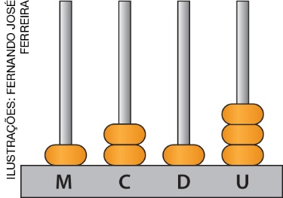 + 353 =

b) 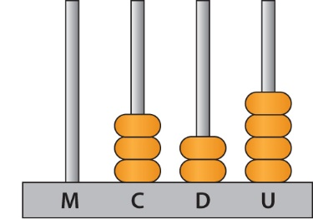 – 203 =

2. Luís gosta de brincar de adivinhar números e o desafiou para descobrir em qual número ele pensou.
a) Pensei em um número, adicionei 20 e o resultado foi 50. Em que número pensei?
b) Pensei em um número, tirei 60 e o resultado foi 30. Em que número pensei?
c) Pensei em um número, tirei 70 e o resultado foi 60. Em que número pensei?

3. Márcia encomendou 170 brigadeiros, 110 beijinhos e 120 queijadinhas para a festa de aniversário de sua filha. Quantos docinhos, aproximadamente, ela encomendou no total?
Agora, use a calculadora para conferir os cálculos.

Professor, circule pela sala e acompanhe as respostas dos alunos. Peça que alguns alunos compartilhem sua resolução na lousa. Dê atenção mais individualizada aos alunos que apresentarem dificuldades e, se necessário, retome as atividades que foram trabalhadas.

Respostas para as atividades
1. a) 1 566; b) 121.
2. a) 30; b) 90; c) 130.
3. Aproximadamente 400 docinhos.

Orientações para autoavaliação

Pretendemos incentivar o aluno a refletir sobre a própria aprendizagem de alguns conceitos apresentados na sequência. Se julgar oportuno, aproveite o momento e faça outros questionamentos que considerar importantes. É fundamental ter em mente que esta não é a principal ferramenta de avaliação, mas é uma importante etapa que ajuda a perceber como cada aluno se sente em relação ao que estudou. Por esse motivo, oriente os alunos a assinalarem a opção do quadro que represente o quanto eles acham que sabem sobre cada item. Compare o resultado da autoavaliação com o desempenho do aluno nas atividades realizadas e, se achar necessário, proponha outras que trabalhem as dificuldades dele.

Assinale com um X a opção que represente o quanto você sabe sobre cada item:

 | Sei fazer isso de maneira independente e explicar como pensei ao meu colega ou professor. | Sei fazer isso de maneira independente. | Preciso de mais tempo. Preciso ver um exemplo que me ajude.
A. Realizar as operações de adição e subtração com a ajuda do ábaco.
B. Realizar as operações de adição e subtração por cálculo mental.
C. Realizar cálculos por estimativa e usar a calculadora para confirmar resultados.

- Dos itens anteriores, quais você sabe fazer de maneira independente e explicar como pensou ao seu colega ou professor? Dê um exemplo de cada como se estivesse explicando para um colega.
__________________________________________________________________________
__________________________________________________________________________
__________________________________________________________________________
__________________________________________________________________________
__________________________________________________________________________
__________________________________________________________________________

- Em quais itens você precisa de um exemplo para entendê-lo? Peça ajuda a um colega ou ao professor.

Ficha de autoavaliação

Assinale com um X a opção que represente o quanto você sabe sobre cada item:

 | Sei fazer isso de maneira independente e explicar como pensei ao meu colega ou professor. | Sei fazer isso de maneira independente. | Preciso de mais tempo. Preciso ver um exemplo que me ajude.
A. Realizar as operações de adição e subtração com a ajuda do ábaco.
B. Realizar as operações de adição e subtração por cálculo mental.
C. Realizar cálculos por estimativa e usar a calculadora para confirmar resultados.

- Dos itens acima, quais você sabe fazer de maneira independente e explicar como pensou ao seu colega ou professor? Dê um exemplo de cada como se estivesse explicando para um colega.
__________________________________________________________________________
__________________________________________________________________________
__________________________________________________________________________
__________________________________________________________________________
__________________________________________________________________________
__________________________________________________________________________

- Em quais itens você precisa de um exemplo para entendê-lo? Peça ajuda a um colega ou ao professor.

